泉州师范学院后勤处学生公寓A区1号楼家具采购项目
标前更正公告

1、原公告项目名称：泉州师范学院后勤处学生公寓A区1号楼家具采购
2、原公告项目编号：FJHD2020005
3、首次公告日期：2020.3.2
4、更正（补充）事项及内容：
①增加了序号2三人钢架床和序号3四人钢架床技术参数里的防滑脚踏规格；
②增加了序号2三人钢架床、序号3四人钢架床和序号4两人钢架床防滑脚踏、防滑脚垫参考图片；
③修改了序号4两人钢架床参考图片。
修改后的技术要求如下：
2 | 三人钢架床 | 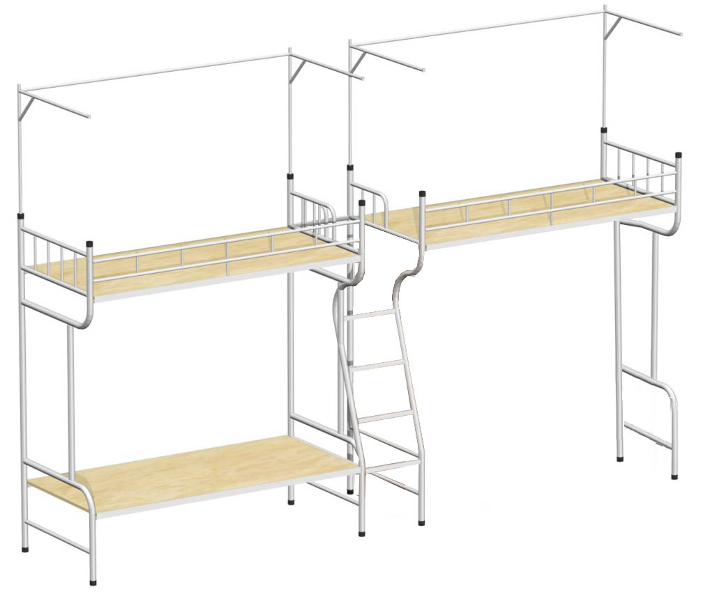  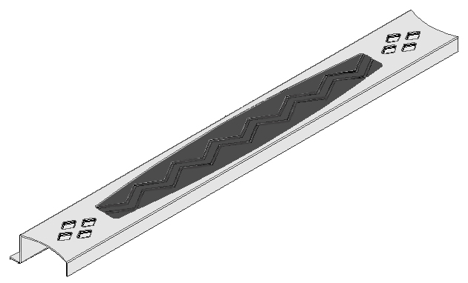  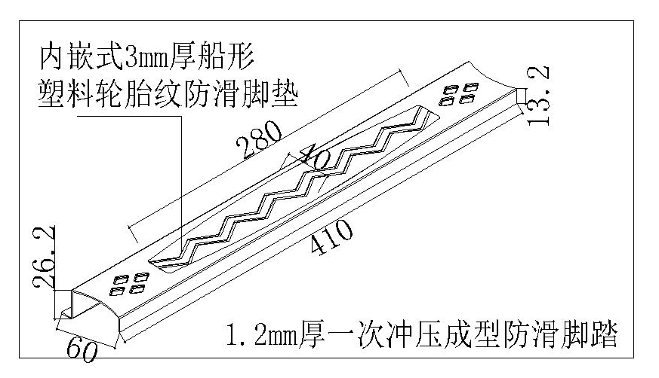 | 1.规格4300*860*2800。  2.钢架床分别采用φ38mm、φ32mm、φ25mm壁厚1.5mm和φ19mm、φ16mm、壁厚1.2mm的钢管；40×40×4mm角钢；两床间铁梯梯宽400mm，固定于两床中间，牢固安全，铁梯外部没有突出，不会碰伤学生。梯架钢制防滑脚踏采用模具一次冲压成型（410×60×26.2mm），厚度1.2mm,脚踏中部配有内嵌式船形塑料轮胎纹防滑脚垫，规格280×40×3mm，防滑垫固定在踏板上。铁梯加装固定多层板防止踏空。床架应安全不会摇动，共用铁梯能拆开。两床（包括联体铁梯）包外总长度不超过4300mm。  3.所有钢铁件外表采用聚脂环氧粉末静电喷塑T工艺装饰（喷塑前除锈、除油、酸洗和磷化处理），颜色采用银灰色。  4.钢管、方管：全部采用高频焊接冷轧钢管，钢管的焊接表面波纹应均匀，焊接处无夹渣、气孔、焊瘤、焊丝头咬边和飞溅，并保证无脱焊、虚焊、焊穿等现象，焊接部位应打打磨去除焊渣，不出现尖角或可能伤及学生的部位。  5.角钢：采用国家标准钢，各钢件做防锈处理。  6.床板：规格1874(L)*840(W)mm，采用厚度为20mm的杉木板，床板下部用四根30mm×40mm杉木横杠把床板固定（采用木工螺丝钉）成一个整体。床板放入钢架床后，四个边沿与角钢的间隙不大于5mm，能保证学生安全使用。床板经杀虫、烘干、刨光处理，含水率<12%，不留有杉木树皮、腐斑、蛀孔和裂缝，消边外厚度不小于18mm，两块木板之间不大于3mm，整个床板所用木板不超过6片，边沿垂直、表面平整。 | 96 | 组 | 0.22 | 21.12
3 | 四人钢架床 | 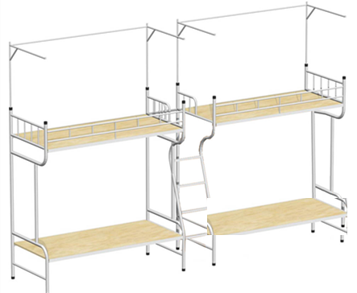 | 1.规格4300*860*2800。  2.钢架床分别采用φ38mm、φ32mm、φ25mm壁厚1.5mm和φ19mm、φ16mm、壁厚1.2mm的钢管；40×40×4mm角钢；两床间铁梯梯宽400mm，固定于两床中间，牢固安全，铁梯外部没有突出，不会碰伤学生。梯架钢制防滑脚踏采用模具一次冲压成型（410×60×26.2mm），厚度1.2mm,脚踏中部配有内嵌式船形塑料轮胎纹防滑脚垫，规格280×40×3mm，防滑垫固定在踏板上。铁梯加装固定多层板防止踏空。床架应安全不会摇动，共用铁梯能拆开。两床（包括联体铁梯）包外总长度不超过4300mm。  3.所有钢铁件外表采用聚脂环氧粉末静电喷塑T工艺装饰（喷塑前除锈、除油、酸洗和磷化处理），颜色采用银灰色。  4.钢管、方管：全部采用高频焊接冷轧钢管，钢管的焊接表面波纹应均匀，焊接处无夹渣、气孔、焊瘤、焊丝头咬边和飞溅，并保证无脱焊、虚焊、焊穿等现象，焊接部位应打打磨去除焊渣，不出现尖角或可能伤及学生的部位。  5.角钢：采用国家标准钢，各钢件做防锈处理。  6.床板：规格1874(L)*840(W)mm，采用厚度为20mm的杉木板，床板下部用四根30mm×40mm杉木横杠把床板固定（采用木工螺丝钉）成一个整体。床板放入钢架床后，四个边沿与角钢的间隙不大于5mm，能保证学生安全使用。床板经杀虫、烘干、刨光处理，含水率<12%，不留有杉木树皮、腐斑、蛀孔和裂缝，消边外厚度不小于18mm，两块木板之间不大于3mm，整个床板所用木板不超过6片，边沿垂直、表面平整。 | 4 | 组 | 0.26 | 1.04
4 | 两人钢架床 | 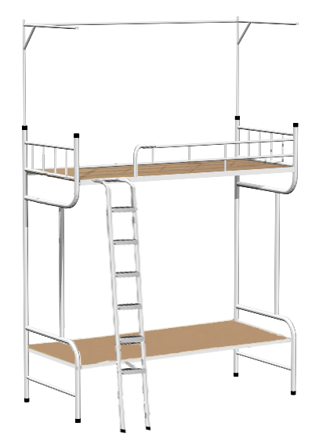  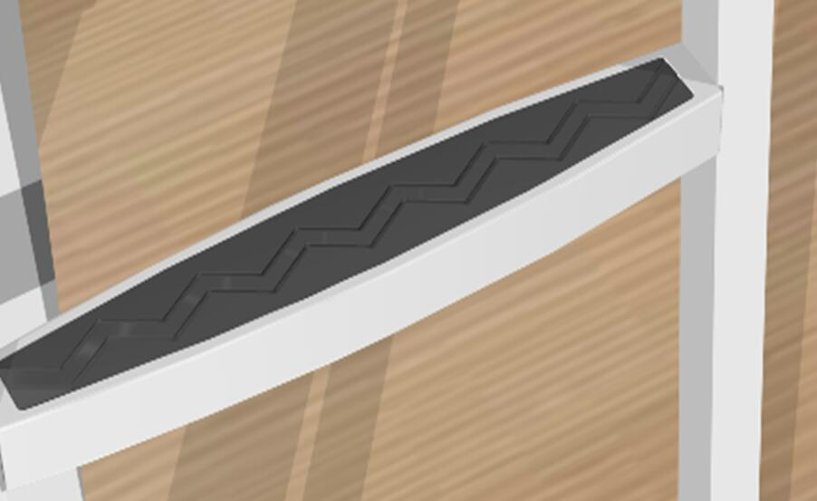  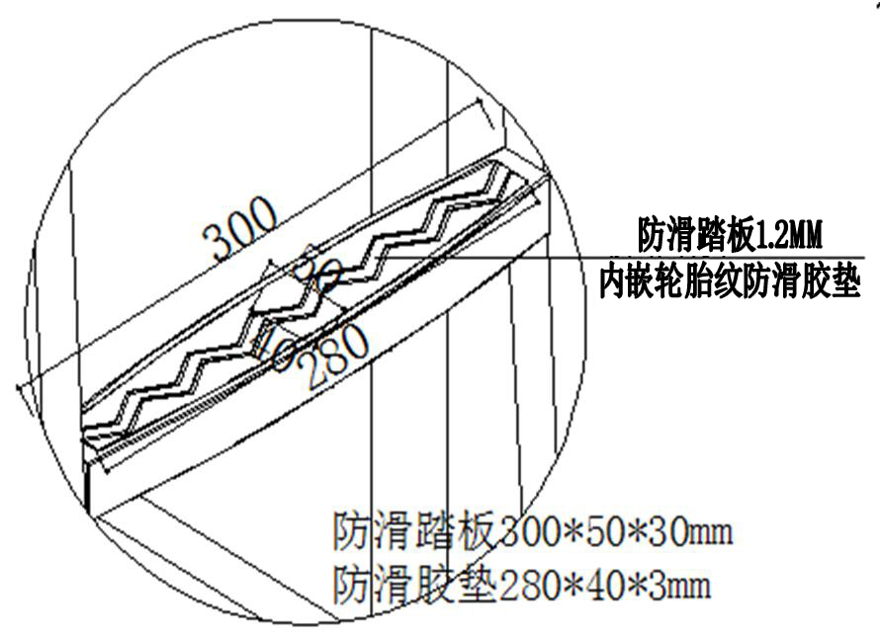 | 1.规格1950*860*2800。  2.钢架床分别采用φ38mm、φ32mm、φ25mm壁厚1.5mm和φ19mm、φ16mm、壁厚1.2mm的钢管；40×40×4mm角钢；梯架主管30*30*1.2mm，床梯宽度360mm；梯踏板采用1.2mm特制防滑脚踏，上加轮胎纹防滑胶垫，脚踏300*50*30mm，胶垫280*40*3mm。  3.所有钢铁件外表采用聚脂环氧粉末静电喷塑T工艺装饰（喷塑前除锈、除油、酸洗和磷化处理），颜色采用银灰色。  4.钢管、方管：全部采用高频焊接冷轧钢管，钢管的焊接表面波纹应均匀，焊接处无夹渣、气孔、焊瘤、焊丝头咬边和飞溅，并保证无脱焊、虚焊、焊穿等现象，焊接部位应打打磨去除焊渣，不出现尖角或可能伤及学生的部位。  5.角钢：采用国家标准钢，各钢件做防锈处理。  6.床板：规格1874(L)*840(W)mm，采用厚度为20mm的杉木板，床板下部用四根30mm×40mm杉木横杠把床板固定（采用木工螺丝钉）成一个整体。床板放入钢架床后，四个边沿与角钢的间隙不大于5mm，能保证学生安全使用。床板经杀虫、烘干、刨光处理，含水率<12%，不留有杉木树皮、腐斑、蛀孔和裂缝，消边外厚度不小于18mm，两块木板之间不大于3mm，整个床板所用木板不超过6片，边沿垂直、表面平整。 | 4 | 组 | 0.155 | 0.62

5.其他通知：
参与本项目投标活动的所有人员务必严格按照泉州市防控新型冠状病毒感染的肺炎疫情应急指挥部相关文件，应自觉佩戴口罩并配合工作人员进行体温测量等工作，若因发热或咳嗽或不佩戴口罩或其他原因造成无法进入开标现场，后果由投标单位自行承担。投标人须充分考虑体温检测等因素并提前到达开标现场。

6、采购单位：泉州师范学院
采购人联系人：陈老师 联系电话：0595-22919532
地址：福建省泉州市丰泽区东海大街398号泉州师范学院
7、招标代理机构：福建恒都工程项目管理有限公司
地 址：泉州市丰泽区丰海路东海泰禾广场13号楼SOHO 2326室
邮 编： 362000 传 真：0595-28907583
联系人：陈先生 电 话：0595-22301995

福建恒都工程项目管理有限公司
2020年3月6日

